
LISTA DE EMPRÉSTIMOS DE LIVROS E JOGOS Orientações para a vivência

57

Reflexões:
Como desenvolver a responsabilidade nas crianças pequenas? Como exercitar o cuidado com os objetos da escola?
Levar objetos da escola para casa diz muito às crianças, é um exercício de responsabilidade e cuidado com que não é da criança.
Orientações:
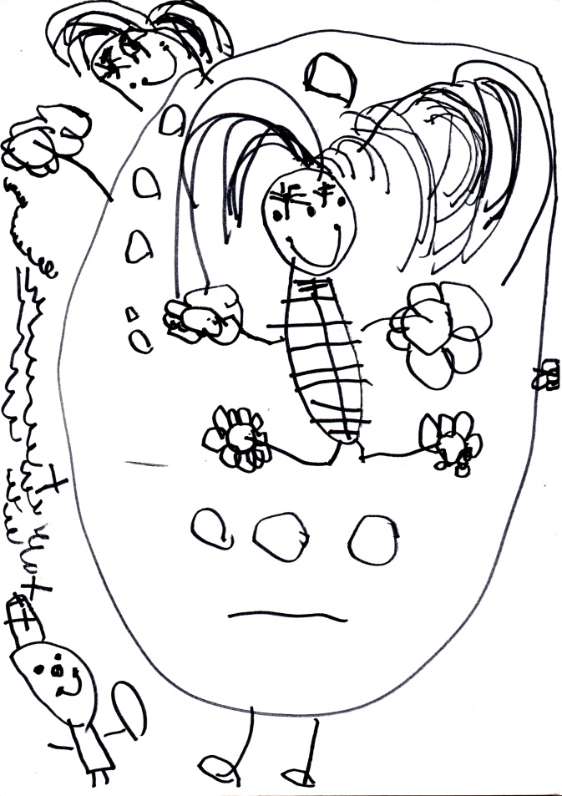
As crianças costumam querer levar objetos da escola para casa. Deixar que levem objetos com a responsabilidade de trazer no dia seguinte. Converse com o Grupo sobre a possibilidade deste empréstimo, e da necessidade de cuidar e trazer em perfeito estado no dia seguinte.
Sugestões
- Imprima a lista de empréstimos de livros e jogos da escola e deixe na secretaria. Sempre que uma criança quiser algum livro ou jogo emprestado, deve assinar a lista.
- Importante deixar que a própria criança assine, do seu jeito, e que tenha a responsabilidade de trazer no dia seguinte.
- Utilize o material impresso: LISTA DE EMPRÉSTIMOS DE LIVROS E JOGOS – PARTE 1.

LISTA DE EMPRÉSTIMOS DE LIVROS
E JOGOS – PARTE 1
Lista de empréstimo dos livros da escola.
LIVRO | DATA | CRIANÇA | ASSINATURA | DEVOLUÇÃO

LISTA DE EMPRÉSTIMOS DE LIVROS
E JOGOS – PARTE 1 (continuação)
Lista de empréstimo dos jogos da escola.
JOGO | DATA | CRIANÇA | ASSINATURA | DEVOLUÇÃO

